Тема: Повторение строения словосочетаний, работа со схемами.

Цель: Наблюдение над функцией (назначением) зависимых слов в словосочетаниях.

Задачи:1. наблюдение над строением словосочетаний, над ролью словосочетаний в предложении;
2.учить сопоставлять значение слова и словосочетания, их структуру и связь слов;
3.воспитывать интерес к родному языку;

Тип урока: комбинированный;

Оборудование для учителя: компьютер, интерактивная доска;

Для ученика: учебник Л.Я.Желтовская «Русский язык» 3 класс, - «Астрель» Москва, 2008г. УМК «Планета знаний»

Дополнительная литература: Л.Я.Желтовская «Русский язык» 3класс (методические рекомендации), Москва «Астрель» ,2006г.

Основные понятия: словосочетание

План урока:
- Орг.момент
- Сообщение темы
- Открытие нового
- Физ.минутка
- Закрепление
- Итог урока

Время урока: 45минут

Содержание урока:
Этап урока | Что делают
Этап урока | учитель | ученик
Орг. Момент  Сообщение темы урока.  Открытие нового | Слайд1  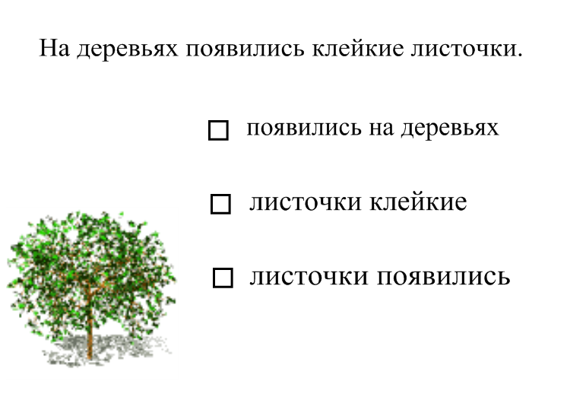  -Прочтите предложение.  -Что выписано из предложения?  - Докажите, что это словосочетания.  -Что не является словосочетанием? Почему?  -Чем же сегодня будем мы заниматься на уроке?  - Открываем тетради, записываем число, классная работа.  Работа по учебнику стр.79 упр.1  -Что помогло уточнить зависимое слово в каждом словосочетании? | Ответы учащихся  Работа на интерактивной доске  Ответы учащихся  Работаем на доске и в тетради  Ответы учащихся

Физ.минутка | 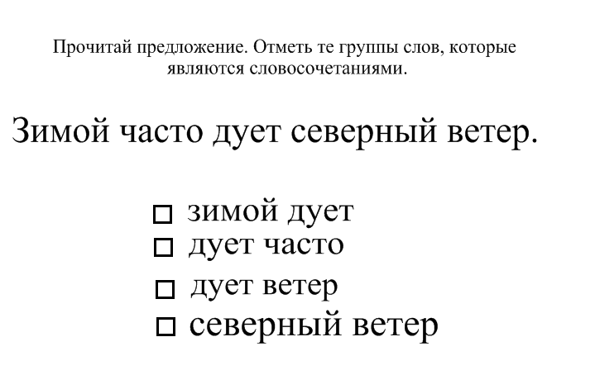  -Выпишите словосочетания.  -Что не является словосочетанием? Почему?  Слайд3  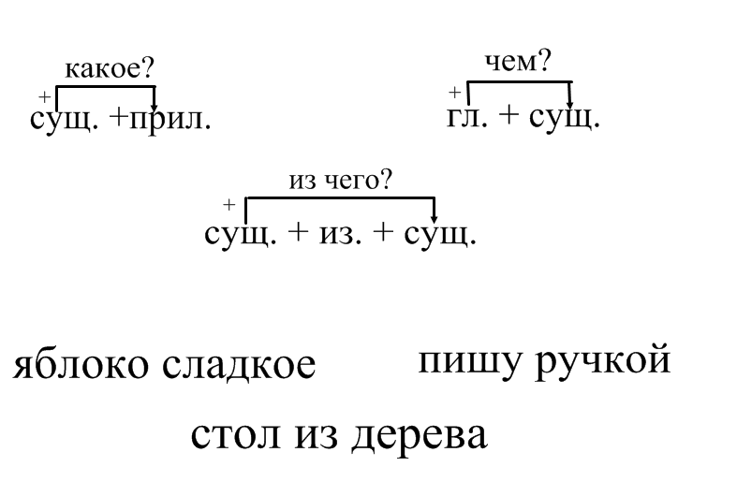  - Работа со схемами.  - Составить словосочетания по данным схемам. |  |  |  |  | Работаем на доске и в тетрадях  Ответы учащихся  Работаем на доске и в тетради  Учащиеся выполняют упражнения
Закрепление |  | Работа по учебнику  Стр.79 упр.№2  Слайд 4  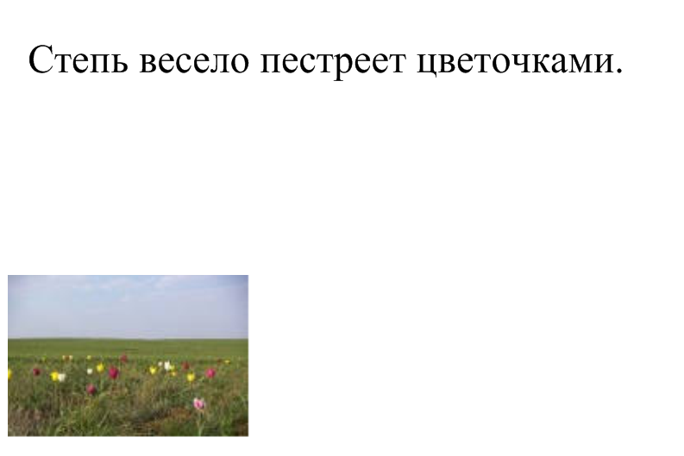  -Прочтите предложение.  Подчеркните главные члены предложения.  - Укажите связь всех членов в предложении. Покажите стрелками.  -Составим схему предложения вертикально.  Слайд 5  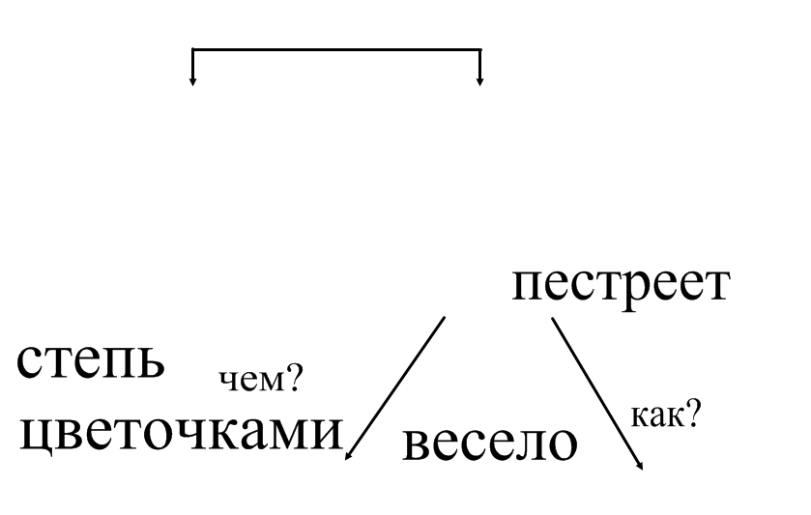  Работа по учебнику стр.81 упр.№6 |  |  | Выполняем коллективно , а затем письменно.  Работаем на интерактивной доске и в тетрадях.  Двигаем на интерактивной доске.  Работаем на доске и в тетрадях
Интеллектуальный марафон  Итог урока |  |  | Учебник стр.81 упр.№8  - Чем занимались на уроке?  - Чему учились?  Д/з стр.80 упр.№3 | Работаем коллективно.

